第33回愛知県医師会検視医研修会
〔令和7年12月13日（土）〕
参加申込書

※締め切り：令和7年11月19日（水）

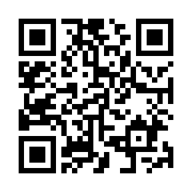
下記の申込フォームよりお申し込みください

申込フォームURL： https://forms.gle/W7pkpYqDcp5bXcpU8
（愛知県医師会ホームページ「お知らせ」にも掲載しております。）
※１名毎のお申し込みが必要となります。
※右記二次元コードからもお申し込みいただけます。

上記フォームよりお申し込みが難しい場合には、以下をご記入の上、FAXにてお申し込みください。（ FAX：052-241-4130 ）

氏 名 | ふりがな
所属機関
連絡先住所 | 〒 －  ＴＥＬ － －  ＦＡＸ － －
区 分  □にレ点 | □ 医師会員 医師会 □ 非会員  □ そ の 他（行政関係者・警察関係者など）  職種：（ ）
・申し込み締め切り後、一人１枚の受講票を発行いたします。なお、申し込み多数の場合には、抽選とさせていただきます。

・申込書に記載されている個人情報は、第三者に提供することはありません。使用目的達成後には、速やかに破棄いたします。

公益社団法人愛知県医師会 医療業務部第1課
TEL：052-241-4138 FAX：052-241-4130 E-Mail：chiiki_1@aichi.med.or.jp

